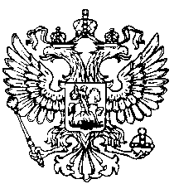
Российская Федерация
Республика Адыгея
Совет народных депутатов
муниципального образования
«Келермесское сельское поселение»

РЕШЕНИЕ
Совета народных депутатов муниципального образования
«Келермесское сельское поселение»

18 декабря 2017 года ст.Келермесская
№ 15

О проекте бюджета МО «Келермесское сельское поселение» на 2018 год плановый период 2019-2020 годы

В соответствии с п.1 ст.14 Закона Российской Федерации от 06.10.2003 года 131-ФЗ «Об общих принципах организации местного самоуправления в Российской Федерации», Устава МО «Келермесское сельское поселение», ст. 20-22 Положения о бюджетном процессе в МО «Келермесское сельское поселение» Совет народных депутатов муниципального образования «Келермесское сельское поселение»

РЕШИЛ:

1.Принять проект бюджета МО «Келермесское сельское поселение» на 2018 год и плановый период 2019-2020 годы.
2.Решение о принятии проекта бюджета МО «Келермесское сельское поселение» на 2018 год и плановый период 2019-2020 годы обнародовать на
информационном стенде в здании администрации МО «Келермесское сельское поселение» и в сети интернет на официальном сайте администрации.

Глава муниципального образования
«Келермесское сельское поселение» С.А.Фатеев

